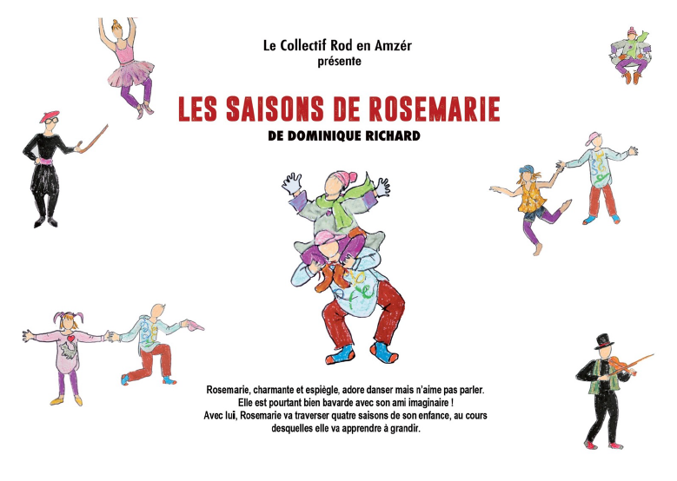
Les saisons de Rosemarie
Analyse d’un spectacle

Texte de Dominique Richard
Mise en scène : Gilberte Meunier

Avant d’aller voir un spectacle, on va créer un horizon d’attente.
On observe ensemble l’affiche du spectacle. Ce qu’elle raconte, ce que l’on ressent, ce que l’on imagine… Si on n’a pas encore lu le livre, on va écouter le titre « Les saisons de Rosemarie » : Qu’est-ce que cela évoque ? Les saisons = le temps qui passe ? les 4 saisons ? de Rosemarie= une personne ? une enfant ? une adulte ? Les saisons de Rosemarie= le temps qui passe pour une personne ? elle évolue dans le temps ?...Que nous apporte comme information l’illustration ? deux personnages ? On regarde les vêtements… est-ce que ce sont des enfants ? des adultes ?

Si on a déjà lu ou commencé la découverte du texte : Que/qui reconnait-on sur l’affiche ? Quels indices ? dans les vêtements, dans la position ?
Il y a quatre noms sur l’affiche. Est-ce qu’il y a 4 personnages sur scènes ? quels personnages ?
On peut faire une grande affiche avec nos questions et nos hypothèses.

Avant de voir le spectacle, on va aussi préparer notre regard.

Partir du plateau pour « faire parler » le spectacle. On va apprendre à lire le plateau. (L’espace scénique)
Faire l’analyse chorale d’un spectacle est très intéressant car on va se rendre compte, à l’issue de la représentation, que tout le monde ne voit pas les mêmes choses, n’est pas sensible aux mêmes choses. (Déjà selon la place que l’on occupe par rapport à la scène)
On dit que la scénographie n’est pas visible de la même façon par tous les spectateurs.

L’idée est de lire en groupe classe la petite grille d’analyse. Chaque petit groupe (2 à 3 élèves) va avoir une « mission » pendant la représentation. Il ne s’agit pas de prendre des notes pendant le spectacle évidemment mais de se dire « je vais faire attention à ça en particulier » !!

Groupe | Missions
Que voyez-vous juste en arrivant dans la salle ?
(comment est éclairé le « plateau », y a-t-il de la lumière sur le public ? Quel matériel voit-on déjà ?)
Est-ce que l’on voit quelque chose qui nous fait penser à l’affiche, ou au texte ? (si on a lu , comment s’ouvre le pièce ?)
Comment le spectacle commence ?
Est-ce que l’on entend d’abord une musique, une voix ? Est-ce que l’on voit d’abord une lumière ?
Le début… c’est jusque quand ? (quand peut-on dire que c’est vraiment commencé)
Comment le spectacle se termine-t-il ?
Une lumière s’éteint ? Une lumière s’allume ? … Quels sont les signes qui montrent que le spectacle est terminé ?
Les lumières pendant le spectacle.
Quelles sont les « sources de lumières » ? (D’où viennent la ou les lumières ?)
Quelles sont les couleurs des lumières ?
Est-ce que le plateau est en pleine lumière ou c’est « tamisé » ou est-ce qu’il n’y a que quelques zones éclairées?
Est-ce que la lumière change pendant le spectacle ou est toujours la même ? Est-ce que la lumière aide à comprendre le spectacle ?
Les sons.
Est-ce qu’il y a des sons ? des musiques ?
Est-ce qu’il y a seulement les voix des personnages ou d’autres voix (enregistrées par exemple ?)
Est-ce que ce sont toujours les mêmes voix ?...(voix parlées, chantée, chuchotée…)
A qui parlent les personnages ? aux autres personnages ? au public ? à eux-mêmes ?...
Les costumes.
Quels sont les costumes des personnages ? Sont-ils toujours habillés de la même façon ou se changent-ils ?
Est-ce qu’il y a des couleurs particulières pour un personnage ? Est-ce qu’ils se changent dans « les coulisses » ou sur scène devant les spectateurs ?
Est-ce que les costumes nous aident directement à comprendre le lieu ou l’histoire ?
Les personnages.
Combien y a-t-il de personnages sur le plateau ? Est-ce que les personnages sont des vraies personnes ? juste des voix ? des personnages « racontés » par un personnage sur scène ?...
Sur l’affiche on a peut-être pensé que les personnages étaient des enfants. Qui joue les enfants sur scène? des enfants ?

Quel « genre » de théâtre (quel style) :
Est-ce que c’est « burlesque », « dramatique » ?: est-ce que c’est réaliste ou non, est-ce que c’est plutôt drôle ou triste ? Est-ce que c’est une histoire grave ou une situation « anodine » (qui pourrait être vécue par nous) ?
Qu’est-ce que cette histoire nous raconte ?
On appelle cela la dramaturgie. Est-ce que cela correspond à ce que l’on avait imaginé en regardant l’affiche ?
 | Les différentes « saisons » de Rosemarie :Si on a lu le texte, on sait que cela se passe à différents moments de la vie de Rosemarie, qui grandit. Dans le texte il y a différentes parties. Comment le metteur en scène a fait pour représenter le temps qui passe ?… pour passer d’un moment à un autre ?

De retour en classe, chaque groupe va pouvoir dire ce qu’il a observé et les autres élèves peuvent évidemment compléter. On va se rendre compte que chaque détail est important et que rien n’est choisi au hasard dans un spectacle (son, lumière, costume….)

